**visual studio下C和汇编混合编程**

**vs版本：microsoft visual studio community 2017**

参考来自：https://msdn.microsoft.com/zh-cn/library/4ks26t93.aspx

懒人做法（忽略以下的1-6）：直接使用文件夹下的c_asm_blend_sample.zip模板，具体做法是将c_asm_blend_sample.zip复制到文件夹C:\Users\longj\Document\Visual Studio 2017\Templates\ProjectTemplates\Visual C++ 项目，longj为我的用户名。重启visual studio，可发现已有模板c_asm_blend_sample，使用该模板自动配置好混合编程环境。如下图：

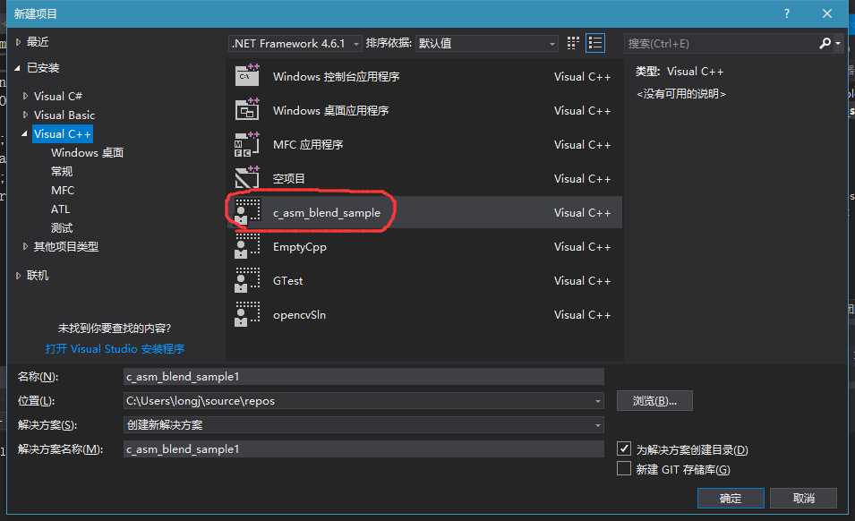

1. 建一个空项目

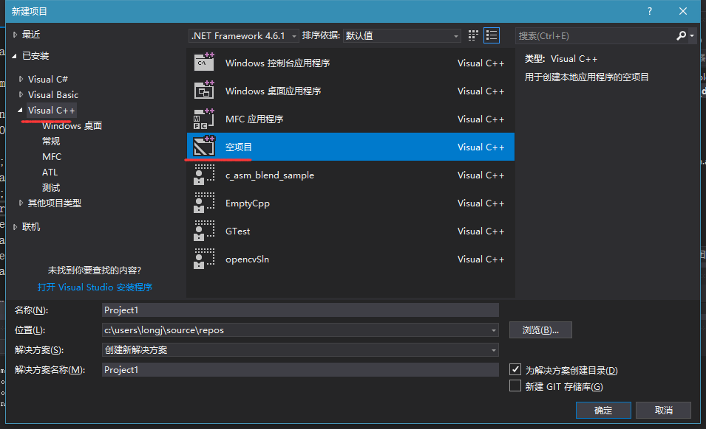

1. 选中项目右键 “生成依赖项—生成自定义”,选择MASM生成规则

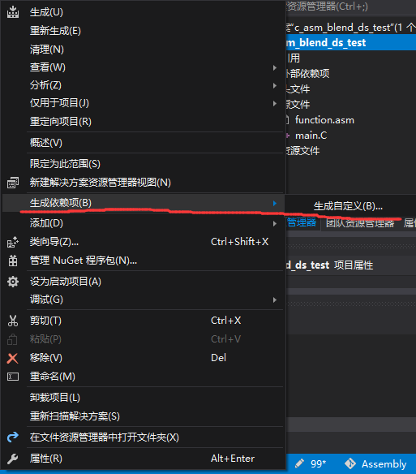

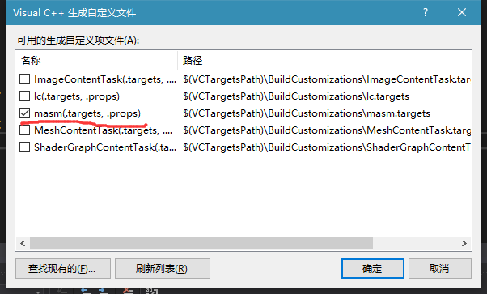

1. 选中源文件右键-》添加-》现有项

把文件夹下C源程序MAIN.C和汇编源程序c_asm.asm加入工程

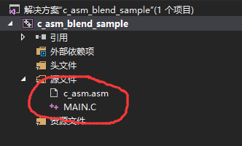

1. 选中项目右键-》属性-》链接器-》系统-》 子系统选 “控制台” (SUBSYSTEM:CONSOLE)

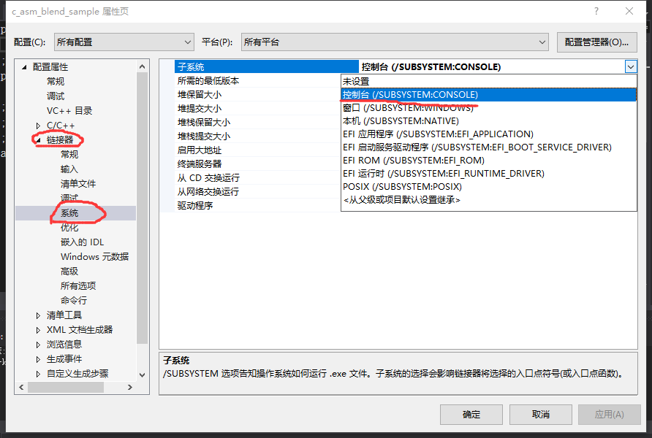

1. 生成解决方案

VS自动编译C，汇编ASM，连接，生成可执行文件

1. 跟踪调试或运行